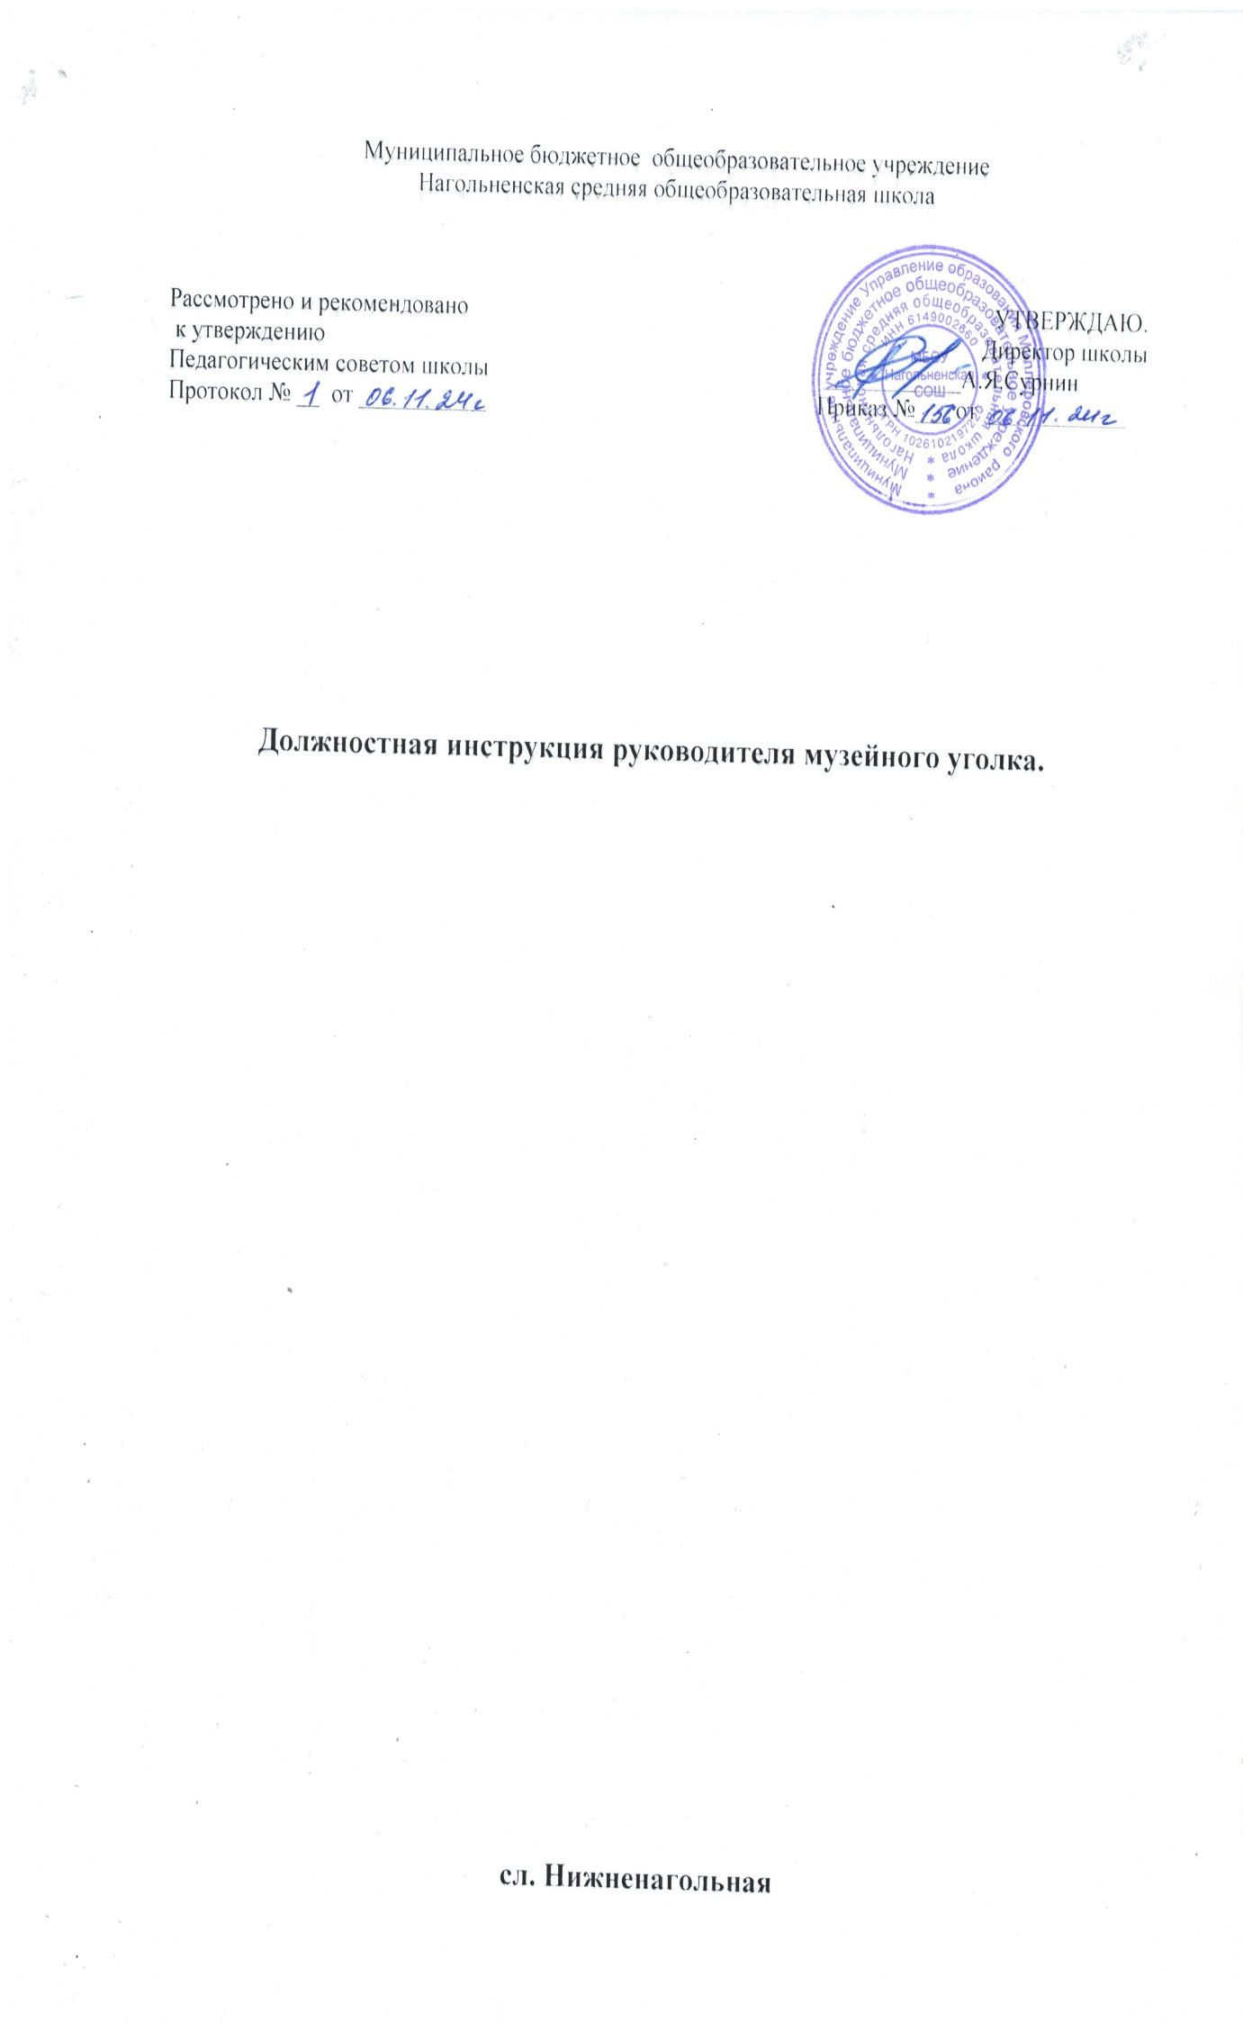 **1 Общие положения**

Настоящая должностная инструкция, разработанная на основе квалификационных характеристик педагогов дополнительного образования, определяет обязанности и ответственность руководителя школьного музейного уголка.

* 1. На должность руководителя музейного уголка может претендовать лицо, имеющее

высшее или средне-специальное образование без предъявления требований к стажу

работы.

1.2. Руководитель школьного музейного уголка назначается на должность директором школы.

1.3. На период отпуска и временной нетрудоспособности руководителя музея возлагаются на члена актива музея из числа педагогов школы.

1.4. Увольнение руководителя музея оформляется приказом директора школы с

соблюдением трудового законодательства Российской Федерации.

1.5. Руководитель музейного уголка непосредственно подчиняется директору школы.

1.6. В своей деятельности руководитель музейного уголка руководствуется: Конституцией Российской Федерации, законом Российской Федерации «Об образовании», Конвенцией оправах ребенка, Законом о музейном фонде Российской Федерации, Положением о школьном музейном уголке, другими действующими законодательными и нормативными актами по вопросам образования, воспитания обучающихся, сбору и хранению исторических и культурных ценностей.

1.7. Руководитель музейного уголка должен владеть знаниями по педагогике, педагогической психологии, музееведению, музейной педагогике, основам социологии, физиологии, гигиены, основам управления, по трудовому законодательству, правилам и нормам охраны труда.

**2. Должностные обязанности.**

2.1. Организует работу школьного музейного уголка.

2.2. Формирует контингент обучающихся, участвующих в работе школьного

Музейного уголка; организует обучение детского актива по музейным профессиям и консультации педагогического коллектива по вопросам музейной педагогики.

2.3. Создает и координирует работу актива музея.

2.4. Обеспечивает возможность применения материалов музея в воспитательном процессе.

2.5. Организует и проводит мероприятия по тематике музея.

2.6. Разрабатывает перспективный план развития музея на несколько лет, планирует работу музея на год.

2.7. Организует фондовую, поисково-собирательскую исследовательскую работу.

2.8. Определяет структуру управления деятельностью школьного музейного уголка, решает научные, методические и иные вопросы деятельности школьного музейного уголка.

2.9. В установленном законодательством РФ порядке несет ответственность за

сохранность фондов и материальных ценностей музея.

2.10. Обеспечивает необходимые условия по сбору, учету и хранению музейных

фондов, материально-технических средств, соблюдение правил санитарно-гигиенического

режима, охраны труда.

2.11. Организует стационарные и передвижные выставки, экскурсии, совместные

уроки с учителями школы и другие мероприятия.

2.12. Осуществляет связь с общественностью, учреждениями культуры,

государственными и другими музеями, местными органами самоуправления.

2.13. Участвует в районных и других мероприятиях, связанных с деятельностью

школьного музея.

2.14. Выполняет правила по охране труда и пожарной безопасности.

2.15. Обеспечивает выполнение правил по охране жизни и здоровья обучающихся

во время образовательного процесса на базе музея.

2.16. Готовит ежегодный отчет о проделанной работе.

2.17. Готовит документацию: план работы музея, аналитические справки по результатам работы музея, протоколы заседаний совета музея, учет проведенных

мероприятий (экскурсий, лекций и т.д.), книгу отзывов, книгу поступления экспонатов

(инвентарную книгу), отчет о работе музея за год.

**3. Обязанности по охране труда.**

Руководитель музея осуществляет непосредственное руководство и несет ответственность за организацию и обеспечение здоровых и безопасных условий труда в музее в соответствии с законодательными и иными нормативно-правовыми актами по охране труда и приказами директора школы.

**На руководителя музея возлагается:**

3.1. Проведение работ только при наличии соответственно оборудованных для

этих целей и принятых в эксплуатацию помещений и оборудования, безопасного

состояния рабочих мест, отвечающих требованиям охраны труда.

3.2. Внесение предложений по улучшению условий труда и принятие мер поих

выполнению.

3.3. Прохождение обучения и проверка знаний по охране труда не реже чем, один

раз в три года.

3.4. Немедленное информирование директора школы о каждом несчастном

случае, происшедшем при проведении работ.

3.5. Принятие необходимых мер по обеспечению сохранения жизни и здоровья

работников и обучающихся при возникновении аварийных ситуаций, в том числе

надлежащие меры по оказанию первой помощи пострадавшим.

3.6. Своевременное прохождение периодических медицинских осмотров.

3.7. Соблюдение требований охраны труда при работе на персональном

компьютере.

3.8. Обеспечение чистоты и порядка на рабочем месте.

**4. Права.**

Руководитель музея имеет право:

4.1. Защищать свою профессиональную честь и достоинство.

4.2. Повышать квалификацию.

4.3. Принимать участие в разработке образовательной политики и стратегии по

направлению своей работы в школе.

4.4. Выбирать формы и методы работы с обучающимися, составлять график своей

работы.

4.5. Посещать уроки учителей школы с целью обмена опытом по тематике музея.

4.6. Ходатайствовать перед администрацией школы о поощрении членов актива

музея за хорошую работу.

4.7. Участвовать в работе педагогического совета и методических объединений

школы.

5. Ответственность.

5.1. В установленном законодательством РФ порядке руководитель музея несет

ответственность за:

5.1.1. Жизнь и здоровье обучающихся во время работы в школьном музее, во

время экскурсий и экспедиций.

5.1.2. Сохранность имущества школьного музея.

5.1.3. Выполнение в полном объеме мероприятий по плану работы музея.

5.2. За неисполнение или ненадлежащее исполнение без уважительной причины

Устава, правил внутреннего трудового распорядка, распоряжений директора, иных

Нормативных актов и должностных обязанностей, установленных настоящей инструкцией, руководитель школьного музея несет дисциплинарную ответственность в

порядке, определенном трудовым законодательством.

5.3. За грубое нарушение трудовых обязанностей может быть применено

отстранение от должности в качестве дисциплинарного взыскания.

5.4. За причинение школе или участникам образовательного музейного процесса

ущерба с исполнением /ненадлежащем исполнением/ своих должностных обязанностей

руководитель школьного музея несет материальную ответственность в порядке и в

пределах, установленных трудовым и гражданским законодательством.